“普遍贫穷”与家庭破产——从法拍房看改开前后剧变
看了“三联生活周刊”2024年7月4日的文章《几十万套法拍房背后：那些还不上贷款的普通人》，该文披露：
2024年1月，房地产研究机构中指研究院发布的《2023年全国法拍市场监测报告》提到，2023年，全国法拍房挂拍总量达到79.6万套，较上一年增加36.7%，其中，法拍住宅房源挂拍38.9万套，较上年增长43.01%。
被法拍的住宅房源背后，是一个个资金链断裂的家庭。本刊采访了几位法拍房房主，他们中有人因为入不敷出而断供；有人在房子被开发商抵押，法院上门贴封条才知道房子面临拍卖；有人甚至还没来得及住进新房。
笔者整理了中指研究院发布的2021、2022、2023年法拍房数据：
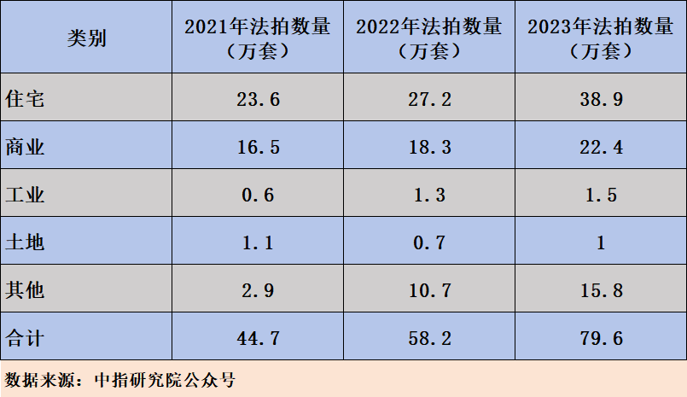
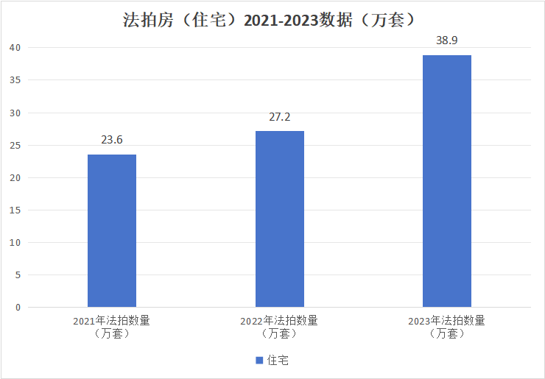
从趋势看，2022年住宅法拍数量比2021年增长15.25%，2023年比2022年增长43.01%。
因为资金链断裂，房子被拍卖，实质就是家庭破产。
家庭破产的原因看似很多，比如失业，比如收入下降等。最可怕的就是失业，那是悬在小资产阶级、无产阶级头上的利剑。
但，这不是根本原因，根本原因是私有制。
《人民日报》1962年5月25日第6版《失去的周末》有精彩的论述：
《新闻周刊》的主编布朗先生曾经绘声绘色地说过：在美国，“欠债事实上已从一种耻辱变成了社会地位的标志，从穷人最后的求助手段变成了获得较好的物质生活用品的入场券”。密勒有幸，被恩赐了一张“入场券”：密勒除了自己的身体和妻子以外，他的一切都是分期付款的赊购品。他生活在自己的家里，又不是自己的家里。密勒无时无刻不感到头顶上有一柄发丝悬着的利剑——一旦失业，或者发生更可怕的飞来人祸，那，他的一切都将在刹那间化为乌有。
......“美国生活方式”的逻辑：经济上的不幸和不自由必然要带来政治上的不幸和不自由。如果说忝居“全民福利国家”中“全民”行列的所谓“中等美国人”，不同于贫民窟和工人窝棚里的被侮辱与被损害者，不同之点只在于：前者被施予了一张进入“债牢”的“入场券”，领略了一番布朗先生摇旗呐喊的“美国物质生活用品”的苦楚滋味，而后者却要永远被迫为那些“物质生活用品”流汗流血。现在，肯尼迪总统嘴里的“全民福利国家”的“全民”已经只剩下最后一个、也是最确切的一个代词了：“全民”=垄断资产阶级。
1987年8月2日张春桥写给女儿维维的信：
孩子们的事，是应当让他们自己走自己的路。在过去，都是靠组织，现在不叫靠了，做父母的就不能不多关心一些。
家庭也是一样，在公有制的社会，每一个个体——包括个人，包括家庭，生活在集体经济下，一切都依靠组织，没有解决不了的困难，没有迈不过去的坎。组织就是人民的主心骨，人民就是组织的主人，就是组织的生命力。
早在新中国刚刚成立，就有两条路线的激烈斗争——到底是走公有制共同富裕的社会主义道路还是走贫富两极分化私有制的资本主义道路？毛主席早就看到了走私有制道路的结局。
根据中央文献研究室《毛泽东年谱》：
（1962年）8月9日主持中共中央工作会议中心小组会议。在讲到形势、单干问题时，他说：搞单干，两年都不要，一年多就会出现阶级分化，其中有共产党的支部书记，贪污多占，讨小老婆，放高利贷，买地；另一方面是贫苦农民破产，其中有四属户、五保户，这恰恰是我们的社会基础，是我们的依靠。你是站在三分之一的富裕农户的立场上，还是站在三分之二的基本农民群众的立场上？问题就是这样摆在我们的面前。
毛主席的论断，不是坐在空调房里拍脑门的臆想，而是基于古今中外的历史——几千年的历史做出的论断。实践也一再证明了毛主席的正确，检验了毛主席所论述的——完全是真理。
毛主席是要走社会主义道路的——公有制共同富裕的道路。
私有制的资本主义道路（封建主义道路）会是什么呢？
《人民日报》1946年12月22日第2版《模范卫生员梁炎滨》：
梁炎滨同志是三三二六部队三小队机炮连卫生员，今年才十七岁，......上过一年学，十二岁时家庭破产无法生活，就跟随一位叔叔当兵，十三岁不幸父亲死了，他接到家信哭的死去活来，好容易挂了号回家葬埋父亲，谁料到洛阳附近又被山西队伍抓兵的扣住不叫走，把路条也撕了。
斯诺的《红星照耀中国》也描述了旧社会的农村家庭破产：
当大批农村人口迅速地趋于破产的时候，土地和财富就随着个体农民的总衰落而日益集中到少数地主和高利贷者的手里。
《人民日报》1961年3月18日第6版《还不起债款 找不到工作 半年中有六万家庭破产》：
新华社12日讯 华盛顿消息：据3月6日一期的《美国新闻与世界报道》杂志说，“越来越多的美国家庭目前正在经济上陷入困境”。仅仅在1960年下半年就有近六万个家庭在法院正式宣布破产，即比1959年同期增加了38％。自从1950年以来，宣告破产的美国家庭的数目增加了400％。
《人民日报》1991年9月5日第7版《美国公司和家庭破产剧增》：
据美国破产学会四日公布的数字，从去年七月一日至今年六月三十日的一年里，美国申请破产的公司和家庭达创纪录的八十八万零三百九十九个，比前十二个月增加了百分之二十一。
当前的经济衰退是导致大量公司和个人破产的原因之一，但主要原因是八十年代消费信贷剧增使许多家庭负债累累。
以“中国人负债”为关键词，“必应”搜索结果：
“根据中国人民银行发布的数据，截至2021年3月底，中国大约有3亿人逾期，逾期率为78%。”
根据央行的数据显示，全国居民总负债超过200万亿元，负债人数达到7.8亿人，人均负债约为14.3万元。另有数据显示，中国有8亿人负债，其中包括4亿房奴，人均负债14.285万元，总负债超过200万亿元。2023年的数据显示，全民负债高达300多万亿，人均负债超过二十万。
在2019年这一年，尼尔森调查公司对外公布了中国年轻人的消费负债报告，其中明确指出，中国境内有86.6%年轻人都在背负债务。
看到法拍房以及人民日报对美国家庭破产的报到，不由得想起了邓小平所说的话：
我们从实践上和理论上，都批判了“四人帮”那种以极左面目出现的主张普遍贫穷的假社会主义。我们坚持了社会主义公有制和按劳分配的原则。——《邓选》第二卷《坚持四项基本原则》（一九七九年三月三十日）
叶剑英也表达了这样的意思：
党和人民同林彪、“四人帮”的斗争，是革命同反革命的斗争，是坚持还是毁灭四项基本原则的斗争。他们口头上也讲社会主义，那是一小撮人穷奢极欲、绝大多数人长期普遍贫穷的假社会主义；他们口头上也讲无产阶级专政，那是最腐朽、最黑暗的封建法西斯专政；他们口头上也讲党的领导，那是他们的反革命帮派统治；他们口头上也讲马列主义、毛泽东思想，那是对马列主义、毛泽东思想的歪曲、割裂、篡改和伪造。——叶剑英《在庆祝中华人民共和国成立三十周年大会上的讲话》，于1979年9月30日发表在《人民日报》第1版
关于新中国前三十年是不是“普遍贫穷”，笔者之前写了一篇文章：

《邓选》学习（75）新中国前三十年普遍贫穷吗？为什么？
即使第一个说出“普遍贫穷”的邓小平也承认：
全国人民的生活比解放前好得多了。同一些比较大的发展中国家相比，我们所取得的成绩比它们大，建设的速度也比它们快。——《邓选》第二卷《贯彻调整方针，保证安定团结》（一九八○年十二月二十五日）
我国工农业从解放以来直到去年的每年平均增长速度，在世界上是比较高的。——《邓选》第二卷《坚持四项基本原则》（一九七九年三月三十日）
现在，依然有很多人会反复念叨邓小平说过的“普遍贫穷”，认为走共同富裕道路的新中国前三十年是“普遍贫穷”——包括前述的法拍房原房主也有很多人是这么认为的。但他们从来没有看到现在的家庭在破产——这是新中国前三十年绝对没有的。
包括家庭破产的法拍房房主们，在“将蛋糕做大，将蛋糕分好”的宣传下，他们以为自己家分到了蛋糕，没想到他们自己成为了别人的蛋糕——你的负债就是别人的蛋糕啊！。
北京大学中国社会科学调查中心发布的《中国民生发展报告2014》指出，2012年我国家庭净财产的基尼系数达到0.73（不是收入基尼系数——井冈山观心注），顶端1%的家庭占有全国三分之一以上的财产，排名在顶端10%的家庭拥有全国61.9%的财产，排名在顶端5%的家庭拥有全国一半以上的财产，排名在底端50%以下的家庭的财产总量仅占全国财产总量的7.3%，底端25%的家庭拥有的财产总量仅占全国财产总量的1.2%。
数据整理如下：
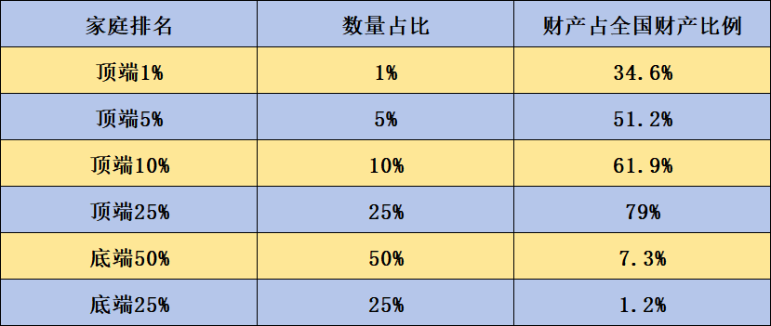
排名顶端1%的家庭占有的财产居然是排名在底端20%以下的家庭财产的28.83倍，是排名在底端50%以下的家庭财产的4.74倍。
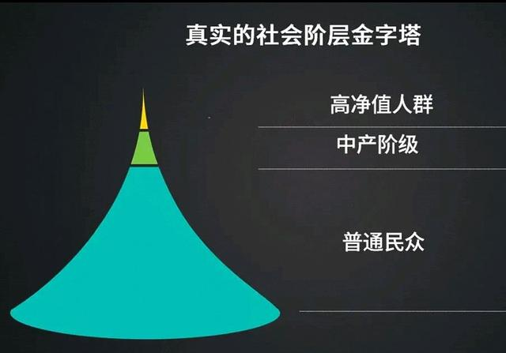
这是什么意思呢？举例来说，如果有100个家庭，排名第一的那个家庭的财产是排名76-100名（25家）家庭财产总数的28.83倍，是排名51-100名（50家）家庭财产总量的4.74倍。
为更直观，笔者做了进一步整理：
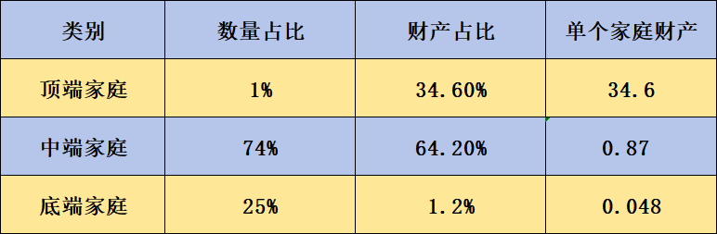
这些数据任何解读呢？
相当于100人共有100块蛋糕，顶端那个人自己一个人占有34.6块，底端的25个人占有1.2块。
按照邓小平所说的“普遍贫穷”，是每人1块。
按照邓小平所说的先富带动后富是有一个人自己占有34.6块，有25人每人占有0.048块。
0.048块，差不多就是蛋糕渣吧。
海斯在《族国主义论丛》中说：“资产阶级竭尽全力的向民众灌输一个观点，资本家的财富就是整个民族的财富。即使是伦敦东区最贫穷的爱国者，一想到英国的财富和工业，便会不由自主地挺起胸膛。”
底端50%的那些家庭，甚至最底端的25%的家庭，会不会像海斯所说的那样——认为顶端1%的家庭的财富“就是整个民族的财富”呢？就是自己的财富呢？是否会“一想到英国的财富和工业，便会不由自主地挺起胸膛”呢？
为了直观感受蛋糕渣，笔者做了一个饼状图：
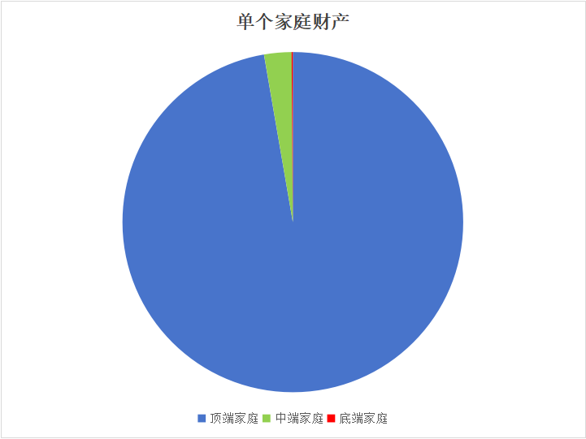
上图蓝色为顶端家庭平均占有的蛋糕，绿色为中端家庭平均占有的蛋糕，红色为底端家庭平均占有的蛋糕。红色蛋糕基本淹没在蓝色蛋糕中，大概就是蛋糕渣吧。
法拍房的房主绝大多数就在红色的面包渣范围内。不对了，面包渣应该也没有分到，而是被顶端1%的家庭敲骨吸髓变成了欠人家的了，也就是说，面包渣都分不到了，反而欠了一屁股债——成为了别人的蛋糕。
邓小平所说的“普遍贫穷”的分配情况——100个家庭分100块蛋糕，每个家庭1块蛋糕是什么样的呢？笔者也做了一个饼状图：
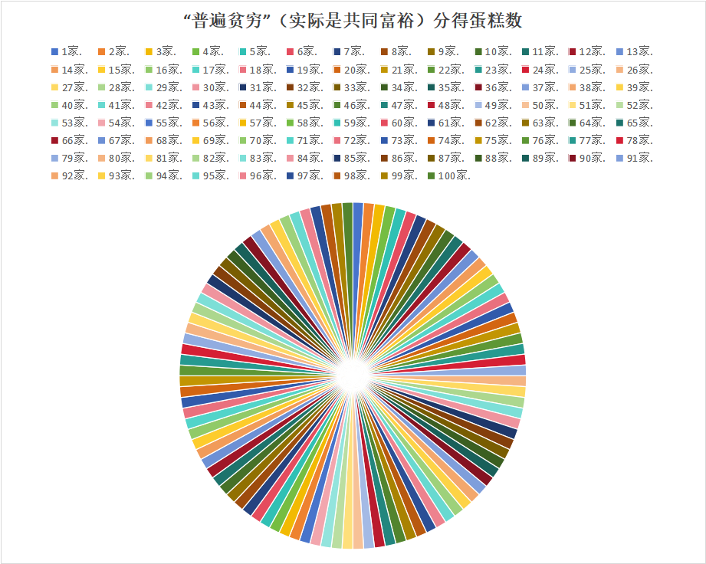
在“普遍贫穷”模式下，这100个家庭都有组织所依靠。所谓的“普遍贫穷”是共同富裕。
到底是邓小平所说的“普遍贫穷”每人分1个蛋糕好呢？还是邓小平说的“先富带动后富”的一个人自己占有34.6块，25人每人占有0.048块好呢？
归根结底，还是两条道路的选择。
占有34.6%财富的排名在顶端1%的家庭肯定说“先富带动后富”好。
排名在底端50%以下的那些家庭，他们会怎么说呢？
法拍房房主又会怎么说呢？
再重温海斯的话：
“资产阶级竭尽全力的向民众灌输一个观点，资本家的财富就是整个民族的财富。即使是伦敦东区最贫穷的爱国者，一想到英国的财富和工业，便会不由自主地挺起胸膛。”——海斯《族国主义论丛》
底端50%会不会“不由自主地挺起胸膛”呢？
法拍房房主会不会“不由自主地挺起胸膛”呢？
“搞单干，两年都不要，一年多就会出现阶级分化，其中有共产党的支部书记，贪污多占，讨小老婆，放高利贷，买地；另一方面是贫苦农民破产，其中有四属户、五保户，这恰恰是我们的社会基础，是我们的依靠。你是站在三分之一的富裕农户的立场上，还是站在三分之二的基本农民群众的立场上？问题就是这样摆在我们的面前。”——《毛泽东年谱》
“我多次提出主要问题，他们接受不了，阻力很大。我的话他们可以不听，这不是为我个人，是为将来这个国家、这个党，将来改变不改变颜色、走不走社会主义道路的问题。我很担心，这个班交给谁我能放心。我现在还活着呢，他们就这样！要是按照他们的做法，我以及许多先烈们毕生付出的精力就付诸东流了。”“我没有私心，我想到中国的老百姓受苦受难，他们是想走社会主义道路的。所以我依靠群众，不能让他们再走回头路。”“建立新中国死了多少人？有谁认真想过？我是想过这个问题的。”——中央文献研究室《毛泽东传》
不做糊涂人，不做糊涂事。



